[大连医科大学附属第一医院的论文被撤稿，因数据存在异常且某些数据被重复使用](https://mp.weixin.qq.com/s?__biz=Mzk1NzE0NTE5Mg==&mid=2247489431&idx=5&sn=fd683bc128bc48b980e7f0c1c05cbe96&chksm=c254740fbfc8a5be19c467733f82cc956a54db11f6f1ec06a493c9bd0a820e9b3fbc821f729a&scene=126&sessionid=1743996692)

净研行动[净研行动](javascript:void(0);)2025-04-07 11:04:43浙江

**01**

**问题论文**

标题：Effect of Etiasa on the expression of matrix metalloproteinase-2 and tumor necrosis factor-α in a rat model of ulcerative colitis

期刊：Molecular Medicine Reports

单位：大连医科大学附属第一医院

发表时间：2012年8月7日

DOI: 10.3892/mmr.2012.1021

撤稿原因：图1和图2中的琼脂糖凝胶实验中的两对泳道惊人地相似。此外，图2中泳道中显示的MMP-2蛋白条带外观也极为相似。图3和图4中所示的免疫荧光实验，发现每幅图中的一对数据面板存在重叠，而且某些相同的数据面板也出现在同一研究组在相近时间发表于《Gastroenterology Research and Practice》期刊的另一篇论文的一幅图中。

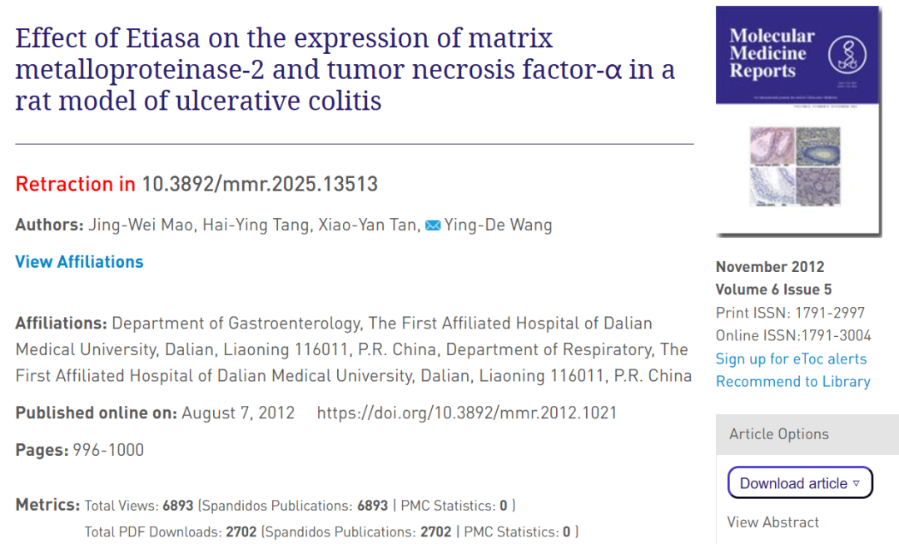

本研究得到益普生腹泻基金（Ipsen Diarrhea Fund，项目编号：IDF-2008-03）的资助。

**02**

**具体说明**

① 图1和图2：相同颜色的方框突出了看起来极为相似的泳道，箭头则表示其方向。其他几个标记泳道看似重复且为镜像，但这些情况并无不妥。

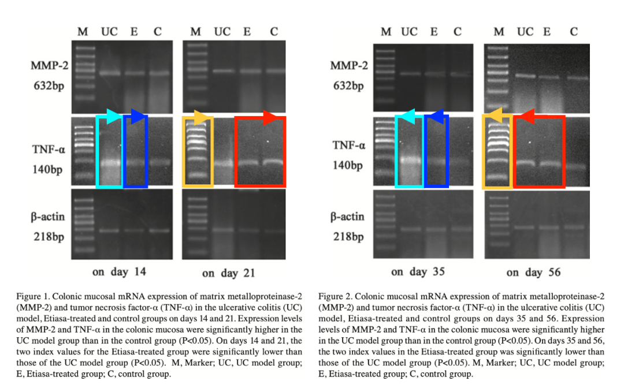

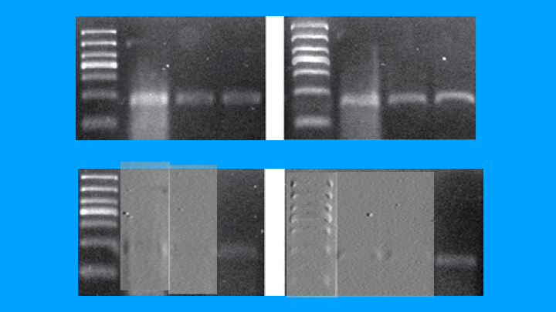

② 图3和图4：粉色方框突出了图3中两个意外重叠的板块；橙色方框突出了图4中两个看似完全相同（尽管显示色温不同）的板块；橙色、蓝绿色和棕色方框突出了与Jing-Wei Mao等人发表于《Gastroenterology Research and Practice》（2012年），DOI: 10.1155/2012/845672

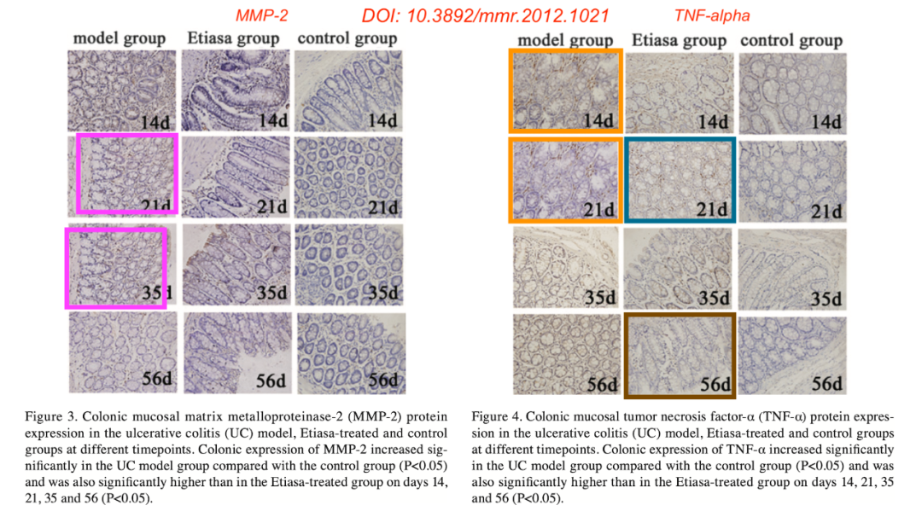

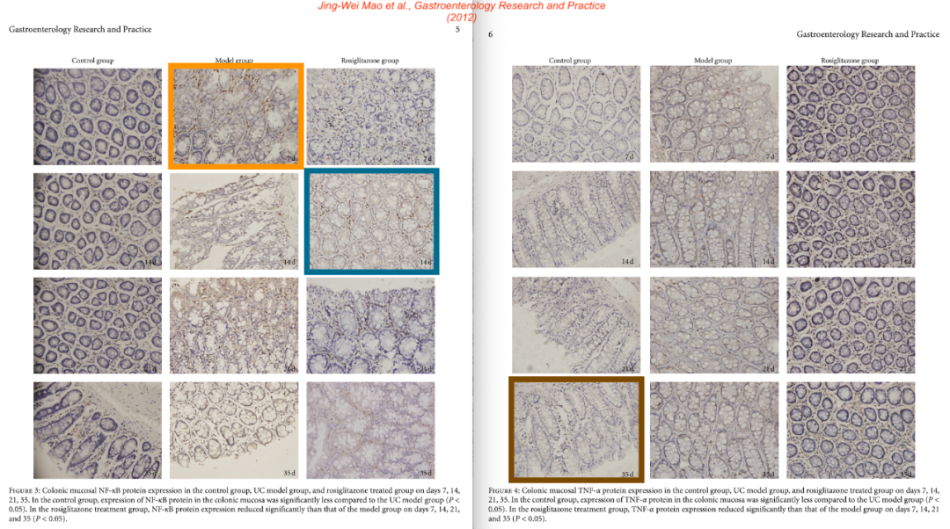

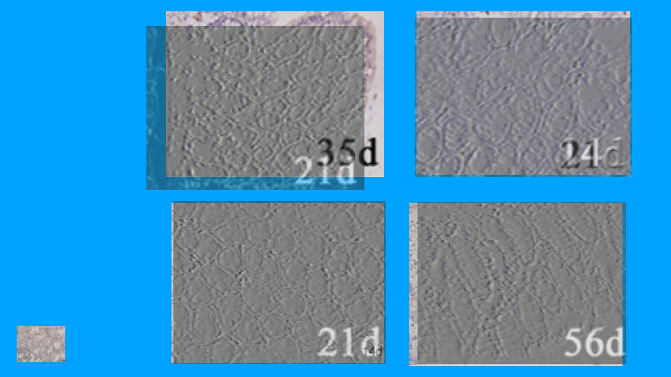

**03**

**处理结果**

本文发表后，一位细心的读者向编辑指出，将第998页图1和图2中的琼脂糖凝胶进行比较时发现，“第14天/第35天”和“第21天/第56天”实验中用于TNF-α数据的两对泳道惊人地相似，尽管这些泳道彼此方向相反。此外，图2中“第56天”实验的“E”和“C”泳道中显示的MMP-2蛋白条带外观也极为相似。最后，关于图3和图4中所示的免疫荧光实验，发现每幅图中的一对数据面板存在重叠，而且某些相同的数据面板也出现在同一研究组在相近时间发表于《Gastroenterology Research and Practice》期刊的另一篇论文的一幅图中。鉴于图1和图2中的数据存在明显异常，且图3和图4中某些数据被重复使用，《Molecular Medicine Reports》的编辑决定，鉴于对所呈现数据缺乏信心，应将本文从该期刊撤稿。编辑要求作者对这些质疑作出解释，但编辑部未收到回复。编辑对由此给读者带来的不便表示歉意。

**参考信息**

https://www.spandidos-publications.com/10.3892/mmr.2025.13513

提供线索或对推文存在疑义，请联系邮箱：jxscuijian@163.com





**微信搜一搜**



 净研行动